###### 1、C盘读取速度一般快于其它盘符，也要看是固态硬盘还是机械硬盘

应用软件安装在C盘，打开它运行时，速度是要比安装在其他分区快一些的。因C分区是在硬盘的最外边区域，磁道线速度比内道要大，自然读写速度也要高一些的

###### 2、C盘安全程度比别的盘符高，危险性比较大的软件不要安装C盘 ，比如浏览器

为什么不把软件安装在C盘，这是因为，第一C盘的中毒率比较高，C盘一中毒，全中了，重装系统，所有的软件都没有了，如果安装在其它的盘，有的软件是不要重装的，比如有一些软件如果不要进注册表，这样就不要重装，还有就是C盘中毒了，如果软件在其它盘，有可能其它的盘中的软件没有中毒，也就不要重装哪么多软件了

###### 3、重要的文件或程序不要安装C盘

C盘通常安装操作系统。和人会生病一样，它也会因各种各样的问题、故障，而瘫痪、崩溃的；

安装在C分区的应用软件，多将它处理的数据、用户文件，也保存在C分区。还有一些用户，喜欢将一些常用的重要资料文件，保存在桌面上，方便使用。当C分区的系统坏掉，且无法挽救时，那些用户资料也会面临消失危险。当然，若此时不重系统，还是可以抢救出来的；

鉴于此因，从保护用户文件角度考虑，应用软件不安装在系统盘，则会安全些，少了很多损失、麻烦。不管系统怎么死，用户重要资料保全了。

如果你电脑只有一块硬盘，分开多个盘符的话，那么你无论把软件装到哪一个盘符都是差不多的，如果是SSD固态硬盘还好，只要空间足够，即使你把软件都装到C盘也不会明显影响系统速度，但是机械硬盘的话由于读写速度较慢，你同时打开多个程序工作的话可能就会导致硬盘占用率高，从而让系统变卡。如果C盘使用的是固态硬盘的话，因为固态硬盘用的越满，留给主控擦除腾挪的难度越大，这样就会影响固态硬盘的运行速度，固态硬盘用太满后写入放大率会大幅提升，这意味着对闪存的磨损加剧，所以一般的家用级固态硬盘不要用的太满，为了硬盘的寿命和速度着想，最好留有至少20%的可用空间。

把软件装在**C盘**不仅**不会降低运行速度**，而且对于常用软件，可以**运行得更流畅**。

要认识这个问题要理清楚以下几点：

1、0磁道位于硬盘盘片最外圈，随着磁道数递增，逐渐向内，靠近心轴，而按照正常的分区方法，**C盘位于硬盘外圈**，C盘后的D、E、F逐渐向内。

2、现在硬盘都普遍采用了ZDR技术（Zone Data Recording）,即从硬盘的最外圈到最内圈划分出若干个区域，靠内的区域比外侧的区域的每磁道扇区数要少，这样的话，**最外圈的每磁道扇区数肯定比最内圈的要多很多**。

3、由于硬盘的主轴的工作方式都是CAV（Constant Angular Velocity,恒定角速度，单位时间内放置的角度一致），所以在相同时间内，读取位于硬盘外圈的数据，比读取硬盘内圈的数据要多，换句话说，读取相同大小的数据，数据位于硬盘外圈的读取时间比位于内圈的速度时间要短，也就是**外圈读取速度快**。

4、由于开机需要读取载入大量的系统文件，需要对读取速度有一定的保证，所以操作系统一般安装在C盘，你可以做一个实验，将一样的系统装在C盘，和装在F盘，你会发现C盘开机要更快！这也是前面提到的，为什么常用软件装在C盘，可以运行得更流畅，因为软件启动需要读取，调用各种资源，装在C盘更可以加快读取速度，对于杀毒软件来说，其病毒特征库放在C盘，在进行病毒扫描时，会读取得更快，从而提高扫描效率，对于输入法，浏览器，甚至是常用的QQ，此类需要对数据进行频繁读取的软件，装在C盘可以运行都更流畅。

5、关于C盘文件多了，到底会不会影响操作系统的速度？要知道系统也无时不刻在对C盘进行读写，这样就会产生碎片，对于机械硬盘，碎片多了就会对文件读取速度有一点影响，但是微乎其微，这是操作系统运行久了之后不可避免的结果，就算你把软件装在了其他盘也同样无法避免，这就是很多人把软件都装在了D盘后一段时间，也会发现系统变慢的原因。

建议：

1、常用的软件安装在C盘，启动软件的速度会块那么一点点，运行可能会流畅一些。  
2、配置高的电脑可以无视，安装位置随便，因为系统运行速度，主要还是取决于CPU，其次是内存，硬盘性能  
3、有钱还是买SSD吧

今天我通过运用windows操作系统自带的winsat测试软件，来对不同盘符的读写速度进行测试，测试结果如下：

先说明，本人电脑只装了一块机械硬盘只是分为了c，d，e三个分区。

c盘的测试结果

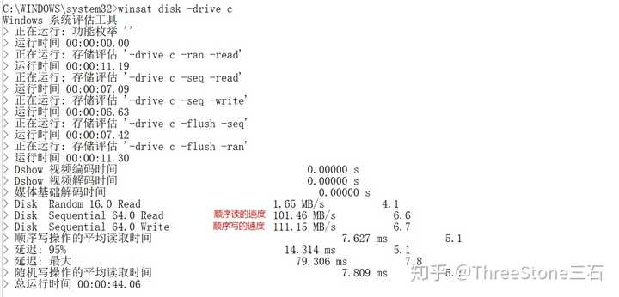

d盘的测试结果：

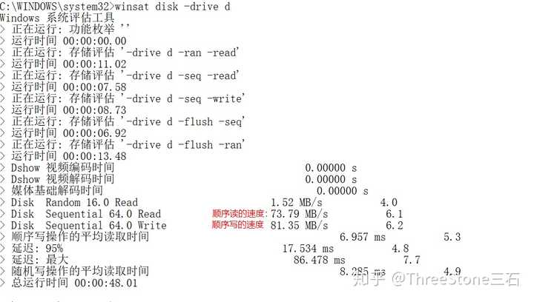

e盘的测试结果：

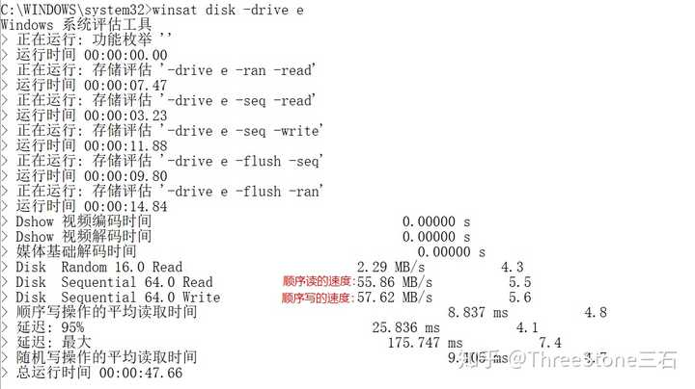

结论：

从测试结果来看，顺序读写的速度按照c,d,e依次递减

原因分析：

可能与机械硬盘结构和默认c盘靠近外侧，e盘靠近内侧有关。